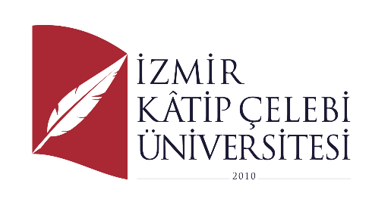

**İNSAN KAYNAKLARI POLİTİKAMIZ**

İzmir Kâtip Çelebi Üniversitesi (İKÇÜ), misyonu, vizyonu ve yükseköğretimin gerektirdiği temel ve evrensel değerler çerçevesinde, nitelikli insan kaynağının istihdamı, çalışma şartları ve nitelikleri, performans değerlendirmesi, eğitimi, atama ve terfiler ile kariyer planlamasının sağlanması ve diğer özlük hakları doğrultusunda çalışan bağlılığını sağlayarak ulusal ve uluslararası alanlarda tercih edilen üniversite olmak amacıyla;

* Üniversitenin stratejik amaçları doğrultusunda nitelikli insan kaynaklarını kuruma kazandırmayı,
* Uygun pozisyonlarda uygun insan kaynaklarının istihdam edilmesini sağlamayı,
* İnsan kaynaklarının niteliksel gelişimini eğitim ve kariyer planları ile desteklemeyi,
* Akademik ve idari personelin özlük haklarını yasa, yönetmelik ve uygulama esasları doğrultusunda korumayı ve izlemeyi,
* Güçlü kurum kültürü oluşturarak çalışanların motivasyonlarını ve bağlılıklarını arttırmayı,
* Liyakate ve performansa dayalı istihdam, atama/terfi ve takdir ile akademik ve idari personelin kurumsal aidiyetini güçlendirmeyi,
* Şeffaf, adil, katılımcı, eşitlikçi ve güven odaklı bir çalışma ortamı ile çok yönlü iletişim ve yönetişim anlayışını uygulamayı temel ilkeler edinerek,

akademik ve idari alanda yetenekleri geliştiren ve muhafaza eden insan kaynakları stratejisi doğrultusunda, İKÇÜ ruhunu yansıtan, kurum kültürü ve bağlılığı güçlü, mutlu, verimli, başarılı insan kaynaklarını oluşturmaktır.

**Prof. Dr. Saffet KÖSE**

**Rektör**